Medlemsbrev juli-September 2017
Hej alla medlemmar! I medlemsbrevet kan ni läsa om vad som händer i föreningen och om aktiviteter som varit, samt vad som är på gång.
Vi påminner om lösenordet till hemsidan för att kunna läsa medlemsbreven. Lösenordet är epilepsi med små bokstäver. Information om aktiviteter är inte lösenordskyddade.
Efter ett mötesbeslut i styrelsen, kommer Live-Chatten att läggas ner efter den 14/6. Detta pg. minskat intresse.
Brukar ni få brevpost från oss? Anmäl istället din e-post adress så sparar vi både på miljön och porto. Ni kan maila till oss på epvasterbotten@hotmail.com eller gå in via hemsidan under kontakta oss. www.epilepsi-ac.se Till er som idag har brev, och anmäler er e-post skickar vi en trisslott.
Vi önskar er alla en trevlig sommar och passar på att bjuda in till en sommaraktivitet och caféträffar på flera orter i länet.
Ni medlemmar har fått skicka in förslag på aktiviteter som ni tycker att föreningen ska anordna. Missa inte att göra en intresseanmälan. Se mer på sidan 2.
Aktiviteter som varit:
Vi lottade ut 10 biobiljetter i april. Vi säger grattis till er som vann Astrid, Fritz, Eva, Nils, Ingela, Moa, Elin, Alma, Lars och Roger. Vi säger tack till Caroline som hjälpte till och höll i utlottningen.

Föreningen bjöd på inträdet till en lekdag på Leos Lekland 21 maj. Det var 4 barn som var där och lekte. Som vanligt var det på med armbanden och snabbt in. Här kommer bilder på två av barnen.
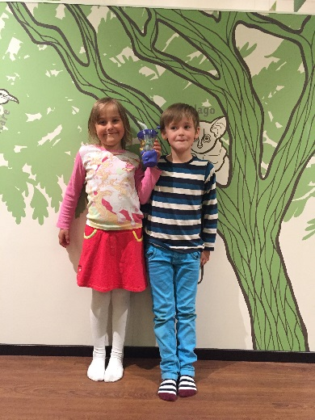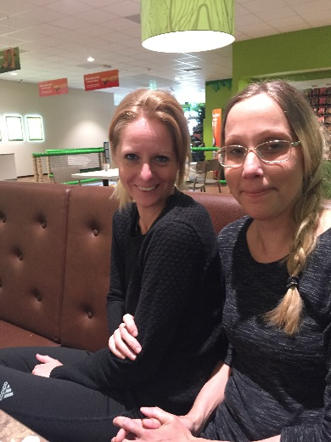

Kommande aktiviteter juli:
Föreningen samordnar en aktivitet tillsammans med Epilepsiföreningen i Norrbotten. Läs mer på sida 3.
Kommande aktiviteter augusti:
Caféträffar i augusti i Skellefteå, Storuman och Umeå
Umeå: Nybro Konditori Tegsborg på teg 19/8 kl. 13:00-15:00
Tänk på att om ni kör bil att ni parkerar på rätt ställe. Parkeringen vid Coop är endast till för Coop och apotekets kunder. Det står skyltat vart man kan ställa sig. Åker ni buss kan ni ta 4:an mot Ikea och hoppar av vid Tegs Centrum.

Storuman: Café Akkan 19/8 12:30-14:30
Skellefteå: Bistro A 19/8 kl.13:00-15:00
Anmäl er till Sandra via sms 070-222 18 00 eller epvasterbotten@hotmail.com senast 14/8. Föreningen bjuder på fikat. Är ni inte medlem är fikat till självkostnadspris.
Styrelsen har fått in förslag på följande aktiviteter, som vi behöver intresseanmälan till:
Anmäler ingen intresse så kan vi tyvärr inte anordna något. Samtliga aktiviteter hålls i Umeå.
*Fortet Megazone. 26-27 celler av totalt 29 st. går att använda trots att man har epilepsi sa dem. De har haft besökare med epilepsi förut. Man bör vara 15 personer på denna aktivitet, då man måste vara 3-4 personer som hjälps åt i varje cell. Halva summan dvs. 90 kr sponsras av föreningen, och andra halvan bekostas av medlemmarna själva. Kostnaden kan bli något lägre för barn.
*Biljard Megazone 2 timmar hela summan sponsras av föreningen. Minst 4 personer bör anmäla sig för att det ska bli av.
*Minigolf O´learys Barn upp till 12 år 25 kr/person, vuxna 40 kr/person. Resterande summa bekostas av föreningen. Minst 3 personer bör anmäla sig för att det ska bli av.
* Bowling på Bowlingcentrum 50 kr/person resterande bekostas av föreningen. Minst 6 personer bör anmäla sig för att det ska bli av.
*Basket förslag att vara vid Skeppargatan på teg, som har både lekpark och basketplan. Minst 6 personer bör anmäla sig för att det ska bli av.
Anmäl intresse via sms 070-222 18 00 eller epvasterbotten@hotmail.com senast 16/8.

Sommaraktivitet!

Vi kommer att hålla till i Luleå i södra hamn. Läs mer på denna länk. http://www.lulea.se/uppleva--gora/torg-och-motesplatser/hamn---sodra/sodra-hamnplan-pa-sommaren.html
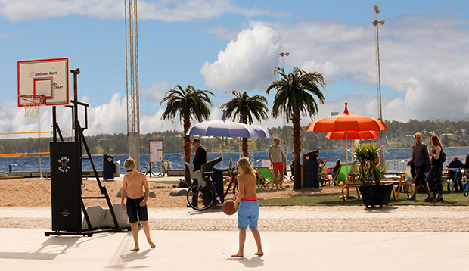
Källa www.lulea.se
Det kommer att finnas olika aktiviteter och möjlighet att köpa fika. Det är anpassat för barnvagn och rullstolar. Varmt välkommen till detta. Fantastisk utsikt över vattnet. Vid regn blir träffen inställd.
Södra Hamn Luleå
Datum: lördag 22 juli
Tid: 14:00-16:00
Anmälan sker i förväg till Sandra Sjömark 070-222 18 00, skicka med fördel sms eller e-post epvasterbotten@hotmail.com
Åsa Nilsson 073-180 37 67 det går bra att skicka sms. Anmäl er senast 20/7
Epilepsiföreningen står för halva kostnaden av resan. Skicka in kvitto till Lars som är kassör. Strikt samåkning gäller.

Epilepsiföreningen i Västerbottens län c/o Lars Jonsson norra Parkgatan 8 911 30 Vännäs

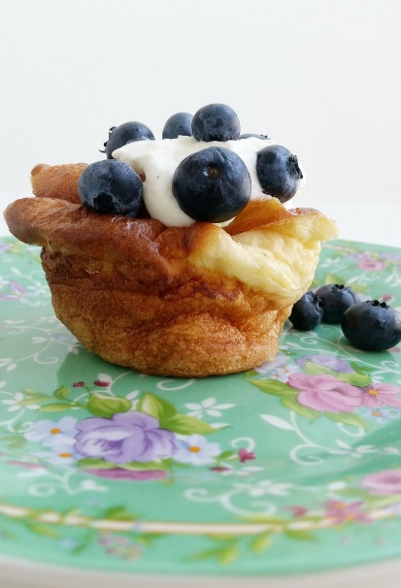

12 st. pannkaksmuffins
3 dl vetemjöl
1 tsk vaniljsocker
1 krm salt
4 ägg
5 dl mjölk
Pensling:
Smör
Gör såhär:
Värm ugnen till 200°. Smörj en muffinsplåt med smör och mjöla den. Börja med att separera bara ett av äggen, äggulan och äggvitan för sig. Ställ åt sidan. Blanda alla torra ingredienser och häll i hälften av mjölken, äggen, äggulan och vispa ordentligt till en klumpfri smet. Tillsätt resten av mjölken och blanda. Vispa äggvitan till ett fluffigt skum och vänd varsamt i smeten. Häll upp smeten i muffinsplåten, grädda mitt i ugnen i ca 20-25 min. De kommer först att resa sig som en sufflé men sjunker ihop när de kommit ut ur ugnen. Servera med sylt, grädde eller bär.
Källa: zeinaskithen.se

